Fem gånger dyrare vatten i Ockelbo jämfört med Solna
Vad du betalar för vattnet i kranen varierar kraftigt beroende på var i Sverige du bor. Invånarna i den dyraste kommunen, Ockelbo, betalar fem gånger mer än i den billigaste, Solna. Det visar Nils Holgersson-gruppens kartläggning av VA-priserna.

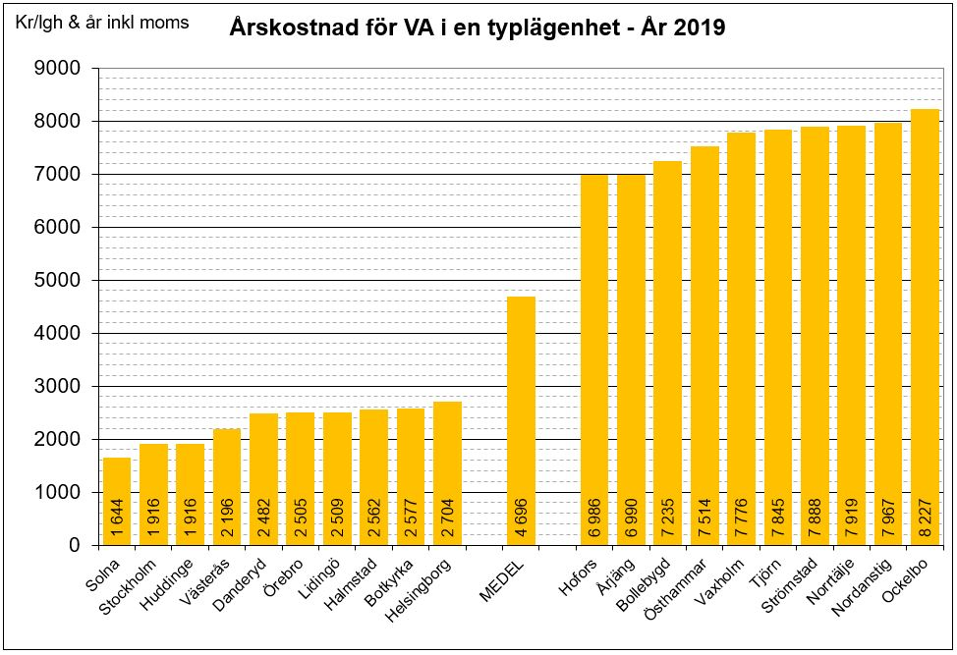
Ockelboborna har den dyraste årskostnaden för vatten och avlopp (VA) – drygt 8 200 kronor. Billigast är det i Solna, där kostnaden är drygt 1 640 kronor per år.
– Vi ser kraftiga prisskillnader på vatten och avlopp mellan kommunerna. Förutsättningarna för kommunerna varierar visserligen men skillnaderna är så pass stora att de får en kännbar påverkan på konsumenternas privatekonomi, säger Hans Dahlin, ordförande Nils Holgersson-gruppen.
Generellt är VA-kostnaden som högst i kust- och glesbygdskommuner som Strömstad, Tjörn, Norrtälje och Nordanstig, medan den är som lägst i tätbebyggda kommuner som Stockholm, Huddinge och Västerås.
Prisutvecklingen varierar stort över landet. Nils Holgersson-rapporten visar att i 26 kommuner har taxan höjts med 10 procent eller mer det senaste året. Det kan innebära många hundralappars höjning från ett år till ett annat för konsumenterna.

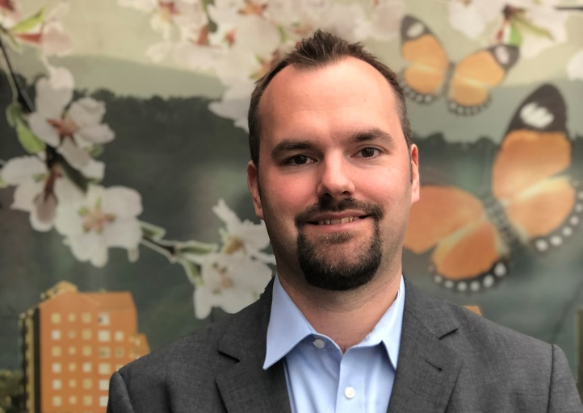
Hans Dahlin, ordförande för Nils Holgerssongruppen och energiexpert på Sveriges Allmännytta
– Vi måste komma bort från ryckigheten i prissättningen. Det behövs en förutsägbarhet från år till år och eventuella höjningar bör göras över tid. En vattenräkning som plötsligt skenar kan bli en rejäl smäll för den enskilda plånboken, säger Hans Dahlin.
Medelpriset för vatten och avlopp har ökat med 3,1 procent mellan 2018 och 2019. Sedan 2014 har VA-priset ökat med 14,3 procent, medan den allmänna prisutvecklingen endast har legat på 6,1 procent. Årets rapport visar även att 89 kommuner lämnat taxan oförändrad, samt att 16 kommuner sänkt taxan.
Klimatförändringarna kommer att föra med sig både fler skyfall med översvämningar och fler fall av akut vattenbrist framöver. Det ställer stora krav på en modernisering och klimatanpassning av Sveriges VA-nät – vilket sannolikt kommer innebära höjda avgifter för hushållen framöver.
– Att VA-taxor ska täcka förbrukning, drift och underhåll är självklart. Och det är viktigt att VA-näten klimatanpassas. Men den stora frågan är hur kostnaderna för klimatanpassning av offentlig infrastruktur ska finansieras. Vi behöver en ordentlig diskussion om hur kostnaden för uppgraderingen av VA-systemen ska fördelas, säger Hans Dahlin.
Om undersökningen
Sedan år 1996 ger Nils Holgersson-gruppen årligen ut rapporten ”Fastigheten Nils Holgerssons underbara resa genom Sverige”. I rapporten ”förflyttas” en bostadsfastighet genom landets samtliga 290 kommuner för att jämföra kostnader för sophämtning, vatten och avlopp, el och uppvärmning. Gruppens medlemmar är Bostadsrätterna, HSB Riksförbund, Hyresgästföreningen, Riksbyggen och Sveriges Allmännytta. Jämförelsen av VA-priserna i denna delrapport bygger på Svenskt Vattens taxestatistik för 2018.

Här kan du läsa mer om Nils Holgersson-samarbetet och rapporterna: http://nilsholgersson.nu/
Kontakt:
Hans Dahlin, ordförande Nils Holgersson-gruppen, 070-076 36 94
Thomas Folkesson, EKAN-gruppen, 070-556 02 58
Presskontakt:
Sofia Zouagui, pressekreterare Hyresgästföreningen, 073-349 11 21,

